|  |  |  |  |  |  |  |  |
| --- | --- | --- | --- | --- | --- | --- | --- |
| NIVEL | PROGRESO | DESEMPEÑO | EFICIENCIA | AMBIENTE ESCOLAR | ISCE | MMA | MDE |
| Primaria | 0,47 | 2,38 | 0,90 | 0,74 | 4,51 | 4,5762 | 4,6424 |
| Secundaria | 1,50 | 2,30 | 0,75 | 0,77 | 5,33 | 5,4064 | 5,4828 |
| Media | 3,21 | 2,39 | 1,60 | NR | 7,21 | 7,2392 | 7,2684 |

ISCE= Índice Sintético de Calidad Educativa

MMA= Mínimo de Mejoramiento Anual

MDE= Meta de Excelencia

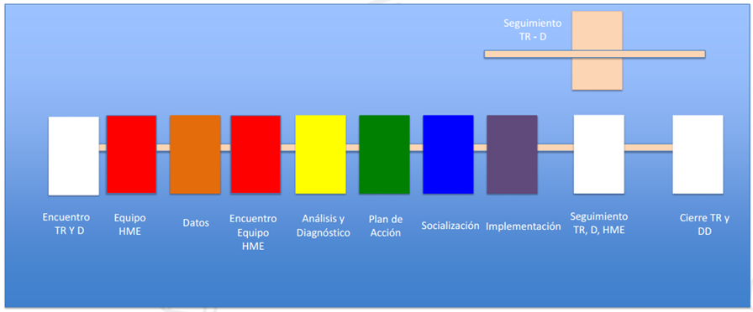

|  |  |  |  |
| --- | --- | --- | --- |
| ACCIONES A SEGUIR | RESPONSABLE | FECHAS | EVIDENCIA |
| Reunión Equipo Directivo -Tutora | Rector-Tutor | 12 de agosto | Acta de reunión del Equipo Directivo , Docente orientadora y Docente tutora . |
| Conformación Equipo HME | Directivos | 12 de agosto | Se estipuló vincular a cuatro maestros de lenguaje y matemáticas de primaria y secundaria y a una maestra de transición. |
| Recopilar los datos necesarios para el encuentro con Equipo HME ( resultados en pruebas SABER-EGRA-EGMA, pruebas diagnósticas, Supérate 2.0) | Directivos-Tutor | 12 de agosto | -Resultados en pruebas SABER (3°, 5°, 9°)  -Resultados pruebas EGRA (Lenguaje) y EGMA (Matemáticas) para los grados 1° a 3°.  -Resultados pruebas diagnósticas (2° a 5°)  -Resultados Supérate con el Saber (3°, 5°) |
| Liderar el proceso de citación y participar en todos los encuentros del Equipo HME | Directivos | 19 de agosto - 4 septiembre- 18 septiembre- 01 oct-15 octubre. | Se acordaron las siguientes reuniones HME para el seguimiento de las estrategias:  Septiembre 4  Septiembre 18  Octubre 01  Octubre 15 |
| Analizar la información académica del Establecimiento Educativo y diseñar un plan de acción | Equipo HME | 19 de agosto y  4 septiembre | Se diligenció la Planilla de Análisis y diagnóstico de competencias y habilidades críticas y se diseñaron metas para cada estamento y el plan de acción |
| Socializar con la Comunidad Educativa | Equipo HME | A partir del 10 de septiembre | Envío de correo electrónico a maestros socializando el plan de acción.  Socialización de acciones en reunión de padres de familia.  Socialización de acciones de estudiantes en dirección de grupo. |
| Implementar las actividades sugeridas en el plan de acción creado por el Equipo HME | Docentes, Directivos , padres y madres de familia, Estudiantes | 10 de septiembre | Planteamiento y aplicación de estrategias para cumplir las Metas y plan de acción diseñadas por estamento en cada componente |
| Hacer seguimiento al plan de acción propuesto por el Equipo HME | Directivos |  | Diligenciamiento de formatos para el seguimiento de acciones.  Rondas pedagógicas para hacer el seguimiento al plan de acción. |
| Participar en la reunión de cierre del año escolar con el tutor del Programa PTA | Directivos -Tutora |  |  |